AUTORIZACIÓN DE VENTA EXCLUSIVA

Por intermedio de la presente quien suscribe ______________________________________________ , DNI N°:______________, domiciliado en la calle ________________________________________________ de la Localidad de __________________________, Celular______________________, e-mail _________________________________________ en su carácter de propietario, en adelante el AUTORIZANTE, autoriza en exclusiva al Martillero y Corredor Público Diego Enrique Mastrangelo, CUCICBA 7615/CSI 6609, en representación de VL Realtor S.R.L. (“RED SUMA”), en adelante el AUTORIZADO, para que proceda a ofrecer en venta el inmueble sito en la calle ______________________________________________________________, con las medidas y demás circunstancias tal como lo especifica el título de propiedad (cuya copia simple se acompaña), y de acuerdo a las condiciones que seguidamente se exponen: ----------------------------------------------------------

1) Que el precio de venta autorizado para esta operación se estipula en la suma de DOLARES_______________________ (U$S____________). --------------------------------------------------------

2) Que el precio de publicación autorizado se fija en la suma de DOLARES ______________________________ (U$S_______________). ----------------------------------------------------

3) Que el AUTORIZANTE declara ser único y exclusivo titular de dominio del inmueble en cuestión, que los títulos son perfectos y que no se encuentra inhibido para disponer del mismo, asumiendo la obligación de entregar el inmueble libre de ocupantes, hipotecas, embargos y demás gravámenes, con todos los impuestos, tasas, servicios y demás obligaciones correspondientes al inmueble totalmente pagos al día de la Escritura Traslativa de Dominio.---------------------------------------------------------------------

4) Que el AUTORIZANTE faculta a RED SUMA a percibir sumas de dinero en concepto de reservas, otorgando los correspondientes recibos, dando cuenta de estos actos e informando sobre la prosecución de la operación al autorizante en forma inmediata. --------------------------------------------------

5) Que el AUTORIZANTE abonará a RED SUMA la suma que resulte de 3% más IVA del precio total de venta, en concepto de honorarios y gastos de comercialización y marketing, cuyo pago se hará efectivo en el acto de la firma de la Escritura o Boleto de Compraventa, lo que suceda primero. --------------------

6) El AUTORIZANTE se compromete a que, como condición de la presente operación de compraventa, el pago de los honorarios pactados con RED SUMA, se realizarán en Dólares Billetes Estadounidenses de valor no inferior a 100 (cien) con serie emitida a partir del año 1996, no aceptándose ningún otro medio o forma de pago, en los términos de los arts. 765 y 766 del Código Civil y Comercial de la Nación y DNU 70/2023. Asimismo, hace expresa renuncia a la posibilidad de invocar imprevisión y/o caso fortuito o fuerza mayor establecidas en los arts. 1091 y 1730 del Código Civil y Comercial de la Nación.

7) Que esta autorización se otorga en exclusividad por el término de 90 (noventa) días hábiles a partir de la presente. Asimismo, en caso de negarse a firmar la Escritura, si la autorizada tuviese una reserva por el importe autorizado, la AUTORIZANTE abonará a RED SUMA el importe pactado en concepto de honorarios sobre el precio de la venta autorizada en concepto de indemnización por servicios y gastos realizados. ------------------------------------------------------------------------------------------------------------------------

8) El AUTORIZANTE declara que no tiene encomendado la venta del inmueble objeto de la presente autorización a ninguna otra inmobiliaria, y se compromete a no promocionar por sí mismo ni ofrecer o aceptar la gestión de venta por ninguna otra compañía o inmobiliaria de cualquier tipo. Si el AUTORIZANTE incumpliese esta condición, abonará automáticamente a RED SUMA el 6% del precio de venta establecido en las condiciones económicas, en concepto de compensación por los gastos y perjuicios ocasionados. Además, se obliga a respetar las cláusulas y condiciones establecidas en la presente autorización, en especial en lo referente a los montos pautados, plazos. —------------------------

El AUTORIZANTE abonará al AUTORIZADO, los honorarios íntegros pactados en este contrato si, a pesar de haber caducado el mismo, la venta se realizara como consecuencia de las gestiones de RED SUMA. -----------------------------------------------------------------------------------------------------------------------------

9) Que el AUTORIZANTE se notifica, y por ende consciente en la realización de toda la publicidad necesaria para la venta de la propiedad, ya sea permitiendo la colocación de carteles, publicación en diarios y otros medios informáticos. ---------------------------------------------------------------------------------------

10) Que el AUTORIZANTE toma conocimiento que los gastos de publicidad correrán por cuenta de RED SUMA. -----------------------------------------------------------------------------------------------------------------------------

11) El/La Sr./a ________________________DNI _________________en su carácter de cónyuge del AUTORIZANTE presta su conformidad con la presente autorización de venta. ---------------------------------

EN CASO DE SER MÁS DE UN PROPIETARIO: El AUTORIZANTE unifica su representación en la persona del Sr. ________________________, a los fines de que, en representación del resto de los PROPIETARIOS, autorice a RED SUMA las modificaciones de precios de publicación y de venta, las renovaciones de plazo de la presente autorización, y el rechazo de las eventuales ofertas o reservas de compra que recibiere.---------------------------------------------------------------------------------------------------------

12) Para todos los efectos legales las partes constituyen domicilios especiales en: el AUTORIZANTE en el denunciado Ut-Supra, y RED SUMA en Urquiza 405/499, Vicente López. ------------------------------------

13) El AUTORIZANTE acepta expresamente que, si durante la vigencia de la presente autorización de venta, encontrara una propiedad acorde a sus necesidades u otro tipo de inversión en la cual le aceptaran como parte de pago la entrega en permuta del inmueble objeto de la presente, la presente autorización quedará sin efecto y el AUTORIZANTE deberá abonar a RED SUMA, en concepto de gastos de comercialización y marketing, el uno con cinco por ciento (1,5%) más IVA sobre el valor que se establece para la entrega del inmueble como parte de pago.-------------------------------------------------------

Firmado en la ciudad de……………………………………, a los………….días del mes de………………………….…..de 20..….
Firma Propietario: Firma Cónyuge:
Aclaración: Aclaración:
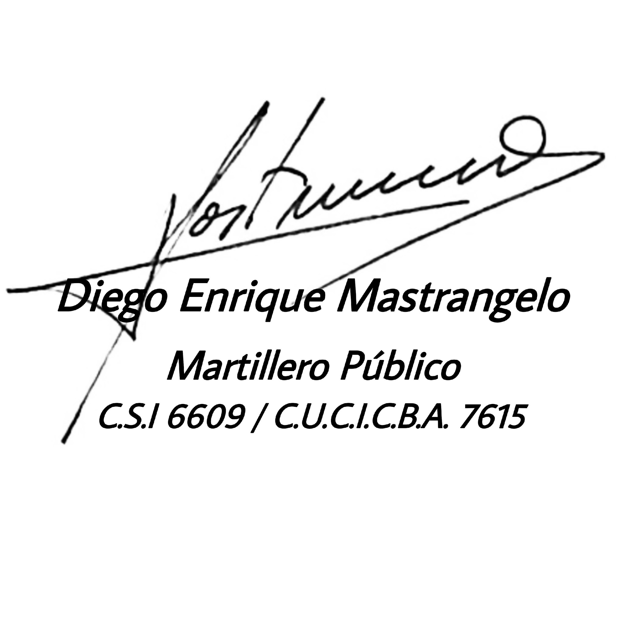

CERTIFICADO DE GARANTÍA DE SERVICIOS PROFESIONALES

Por medio de la presente el/la Sr./a _________________________________________________ , D.N.I. _________________, domiciliado en _______________________________________________ (en lo sucesivo, el "cliente") manifiesta haber sido informado que Diego Enrique Mastrangelo, a cargo de la intermediación inmobiliaria encomendada, es corredor público titular de la matrícula Nº CSI 6609 / CUCICBA 7615, emitida por el Colegio Único de Corredores Inmobiliarios de la Ciudad Autónoma de Buenos Aires / Colegio de San Isidro, (en lo sucesivo, el "Profesional"). En el mismo sentido manifiesta haber sido informado que el/la Sr./a___________________________________ D.N.I.____________________ (en lo sucesivo, el "agente") colaborará con las gestiones relacionadas con la operación de venta del inmueble sito en ____________________________________________________________________Buenos Aires. ---------
Buenos Aires, ___ de ___________________ de 20____.-

FIRMA

ACLARACIÓN ______________________________
CLIENTE

